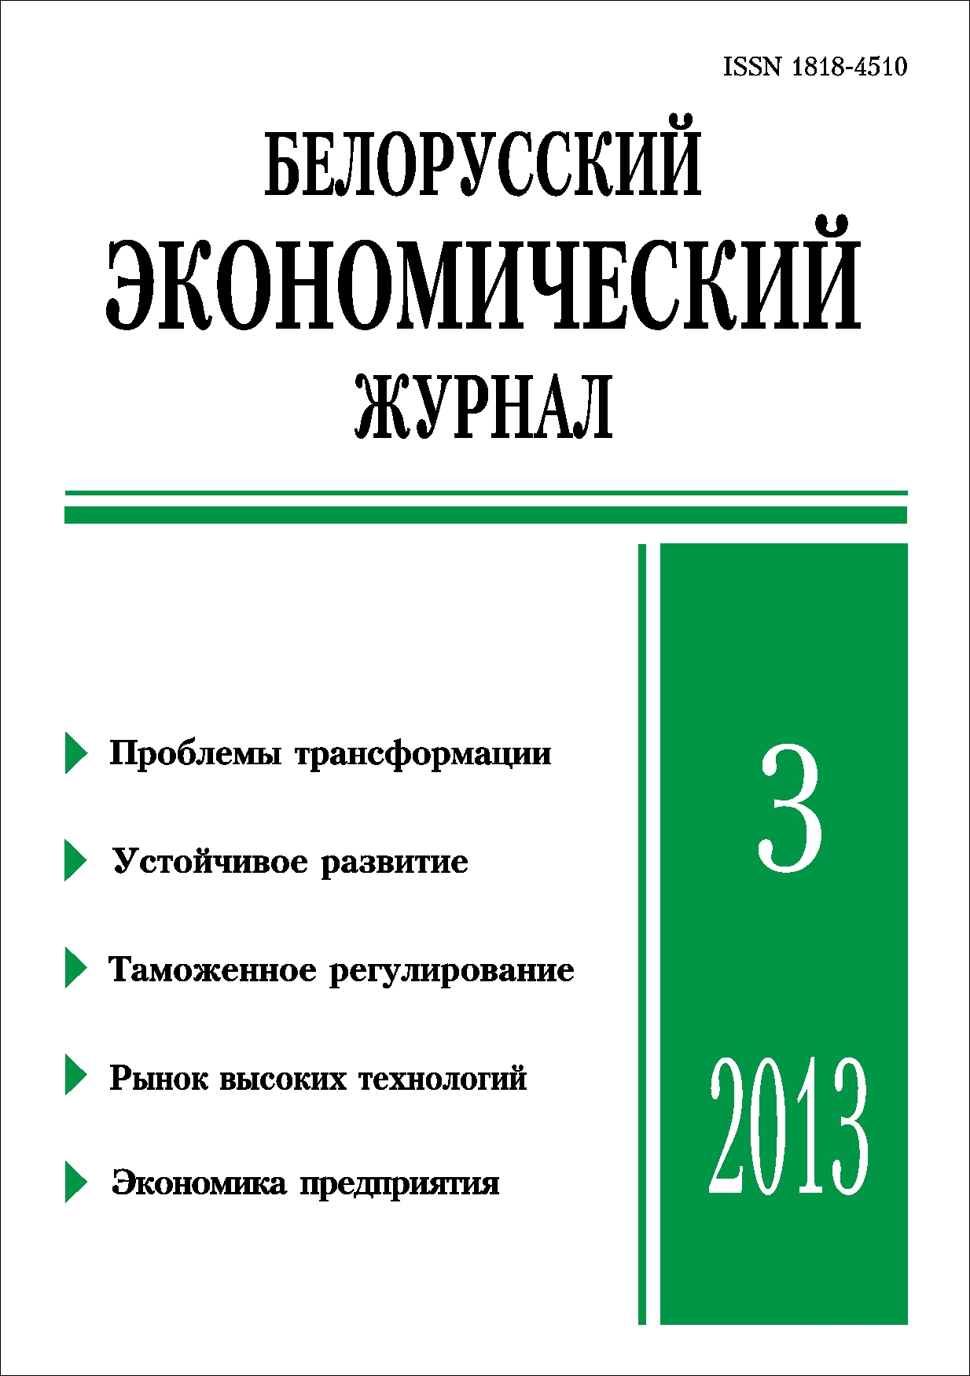 | БЕЛОРУССКИЙ  ЭКОНОМИЧЕСКИЙ  ЖУРНАЛ  Ежеквартальный научно-практический журнал  Издается с 1997 г.  № 3 (64) ● 2013

СОДЕРЖАНИЕ
Проблемы трансформации
Глинкина С.П., Куликова Н.В. Трансформация и ее социально-экономические эффекты
в Центральной и Восточной Европе 4
Устойчивое развитие
Кротова Н.Г., Радюк Е.В., Таболов А.Г. Система энергетических индикаторов устойчивого
развития Республики Беларусь 18
Бабкевич У.П. Роль лесных экосистем в решении глобальных проблем человечества 29
Рынок труда
Ванкевич Е.В. Структурные изменения экономики и рынок труда: эффективность элементов подстройки 41
Таможенное регулирование
Турбан Г.В.Таможенный союз России, Казахстана, Беларуси в контексте развития региональных торговых соглашений 57
Попроцкая О.С. Элементы таможенной инфраструктуры – фактор обеспечения экономической безопасности государства 74
Проблемы логистики
Полещук И.И. Логистический потенциал Беларуси: его оценка и использование 87
Рынок высоких технологий
Коротченкова Ю.О., Серебренников Б.С. Анализ состояния и динамики мирового рынка нанотехнологий 98
Развитие предпринимательства
Филиппова Л.Е. Проблемы совершенствования нормативной правовой базы
Республики Беларусь в сфере государственно-частного партнерства
и пути их решения 111
Международная торговля
Джабиев Р. Преимущества и риски для Азербайджана при вступлении в ВТО 122
Экономика предприятия
Мыцких Н.П. О совершенствовании методики оценки платежеспособности
с учетом новой концепции собственных оборотных средств 130
Кудрицкая Н.В. К вопросу об определении себестоимости перевозки грузов автомобильным транспортом в условиях неопределенности 140
Научная жизнь
Короленок Г.А., Шутилин В.Ю., Нечай О.Д. Модернизация экономики – путь
к устойчивому развитию страны. По материалам vI международной конференции «экономический рост республики беларусь: глобализация, инновационность,
устойчивость» (г. Минск, 15–16 мая 2013 г.) 149

трансформациЯ и ее Социально-экономические эффекты в Центральной и Восточной Европе
С.П. Глинкина, Н.В. Куликова*
Конец ХХ в. ознаменовался крупномасштабными общественными трансформациями, протекавшими одновременно на глобальном, региональном и национальном уровнях. Особое место среди них заняли постсоциалистические трансформации, анализу которых посвящена многочисленная отечественная и зарубежная научная литература. Однако осмысление этого явления даже по прошествии двадцати с лишним лет с начала «бархатных революций» в Центральной и Восточной Европе (ЦВЕ) не выглядит завершенным. В связи с этим цель статьи – продолжение углубленного анализа результатов трансформационных преобразований, дальнейшая разработка методологии исследования теории переходных экономических процессов, включая такие важные вопросы, как характеристика исходной точки трансформации, движущие (национальные и международные) силы проводимых реформ, критерии завершенности переходного периода и многие другие.
Ключевые слова: трансформационный процесс, модель трансформации, особенности перехода от социализма к рыночной экономике стран ЦВЕ, критерии оценки успешности перехода.
JEL-классификация: P20, P27, P31, O52.

Система энергетических индикаторов устойчивого развития Республики Беларусь
Н.Г. кротова, Е.В. Радюк, А.Г. Таболов*
Рассмотрены индикаторы устойчивого развития для энергетического сектора в соответствии с международной методологией с точки зрения их применения в условиях Республики Беларусь. Даны предложения по дальнейшему использованию действующих индикаторов энергетической безопасности. В результате представлена система энергетических индикаторов, способствующая разработке мер по обеспечению устойчивого социального, экологического и экономического развития нашей страны.
Ключевые слова: индикаторы, устойчивое развитие, энергосистема, энергоэффективность, энергетическая безопасность.
JEL-классификация: Q01, Q32, Q43.

Роль лесных экосистем в решении
глобальных проблем человечества
У.П. Бабкевич*
В статье дается краткая характеристика глобальным проблемам человечества. Отдельно освещены современные экологические угрозы, ставшие следствием быстрого экономического развития, резкого увеличения населения на планете, чрезмерного использования природных ресурсов, сильного загрязнения окружающей среды. Особое внимание уделяется значению лесных экосистем в уменьшении негативного воздействия экологических угроз на людей.
Лесные экосистемы оказывают глобальное положительное влияние на прилегающие территории, климат, гидрологический режим, на самочувствие населения, они способствуют укреплению почвы и сохранению биоразнообразия. Особенно важную роль играют лесные экосистемы в поглощении углекислого газа и уменьшении негативных последствий глобального изменения климата. Учитывая современную экологическую ситуацию, экологические и социальные функции лесов начинают преобладать над экономическими. Этот факт требует от государства решительных шагов в направлении увеличения лесных площадей, сохранения и улучшения качественного состояния уже существующих лесов и перехода к устойчивому лесопользованию.
Ключевые слова: глобальные проблемы человечества, экологические угрозы, изменение климата, лесные экосистемы.
JEL-классификация: Q23, Q51, Q53, Q54.

Структурные изменения экономики и рынок труда: эффективность элементов подстройки
Е.В. Ванкевич*
В статье анализируются механизмы подстройки рынка труда к структурным изменениям экономики. Установлено, что предпринимаемые в Республике Беларусь меры по регулированию рынка труда при осуществлении структурных преобразований (предотвращение роста безработицы за счет сохранения коллективов, увеличение ресурсов рабочего времени, финансовая помощь государства, протекционизм, в том числе в трудовой сфере) в реальности препятствуют структурным преобразованиям. Однако условия глобализации и повышение мобильности трудовых ресурсов не позволяют сохранять такую практику адаптации. Для осуществления реальных структурных преобразований экономики и повышения ее экономической эффективности необходимо: стимулирование сокращения неэффективных рабочих мест, социально-ответственная реструктуризация (включая высвобождение, опережающее переобучение, реализацию современных технологий кадровой работы), пересмотр и обновление норм и нормативов, основанных на современных технологиях нормирования и организации труда, согласование рынка образовательных услуг и рынка труда, диверсификация инфраструктуры рынка труда, повышение его институциональной гибкости.
Ключевые слова: гибкость рынка труда, структура экономики, уровень занятости, уровень безработицы.
JEL-классификация: J21, J 22, О15, Р39.

Таможенный Союз России, Казахстана, Беларуси
в контексте развития Региональных торговых соглашений
Г.В. Турбан*
В статье рассмотрены значение и масштабы развития региональных торговых соглашений (РТС). Выделены такие тенденции в формировании современных РТС, как создание преимущественно двусторонних соглашений о свободной торговле, межконтинентальных интеграционных объединений стран. Показано соответствие формирования РТС нормам Всемирной торговой организации (ВТО). Исследована эволюция создания РТС в ХХ–ХХI вв. Показаны эффективность функционирования Таможенного союза России, Казахстана, Беларуси как РТС, влияние ВТО на функционирование единого рынка Таможенного союза. Выделены стратегические задачи в развитии интеграции стран ТС – России, Казахстана, Беларуси.
Ключевые слова: региональные торговые соглашения, таможенный союз, интеграционные соглашения, мировая торговля, либерализация торговли.
JEL-классификация: F13, F33, F53, F55, P45, R58.

Элементы таможенной инфраструктуры – фактор обеспечения экономической безопасности государства
О.С. Попроцкая*
В статье проведены анализ и систематизация факторов, которые определяют влияние уровня инфраструктурного обеспечения таможенной границы, в том числе автомобильными пунктами пропуска, на экономическую безопасность государства. Выделено их значение для повышения уровня экономической безопасности и создания благоприятных условий для внешнеэкономической деятельности государства. Рассмотрено место автомобильного пункта пропуска таможенной границы Украины в системе экономической безопасности, представлена классификация рисков, связанных с реализацией функций таможенного дела в автомобильном пункте пропуска. На основании результатов исследования предложены рекомендации по совершенствованию механизмов регулирования внешнеэкономической деятельности.

Ключевые слова: международные транспортные коридоры, экономическая безопасность государства, таможенная инфраструктура, автомобильные пункты пропуска.
JEL-классификация: F52, H54, L62, R41.

ЛОГИСТИЧЕСКИЙ ПОТЕНЦИАЛ БЕЛАРУСИ:
ЕГО ОЦЕНКА И ИСПОЛЬЗОВАНИЕ
И.И. Полещук*
Статья посвящена вопросам эффективности логистики в Беларуси. В ней анализируются результаты международного опроса по эффективности логистики в различных странах мира с помощью показателя LPI. Оценивается уровень использования логистического потенциала в республике. Показаны резервы и перспективы расширения логистических возможностей с целью повышения конкурентоспособности национальной экономики и улучшения позиции страны в международном рейтинге.
Ключевые слова: логистический потенциал, логистические системы, цепи поставок, эффективность логистики, логистические центры.
JEL-классификация: F13, R40, R50.

АНАЛИЗ СОСТОЯНИЯ И ДИНАМИКИ МИРОВОГО РЫНКА НАНОТЕХНОЛОГИЙ

Ю.О. Коротченкова, Б.С. Серебренников*
В статье анализируются современное состояние и основные особенности динамики рынка патентов и лицензий, нанопродуктов, характер инвестиционной деятельности на этом рынке, рассмотрены некоторые аспекты подготовки специалистов в сфере нанотехнологий. Результаты работы могут найти применение при оценке тенденций и прогнозировании развития рынка нанотехнологий, в частности, в Украине и Республике Беларусь.
Ключевые слова: нанотехнологии, рынок патентов, инвестиции, подготовка специалистов.
JEL-классификация: L60; O14; L24.

Проблемы совершенствования нормативной правовой базы Республики Беларусь в сфере государственно-частного партнерства и пути
их решения
Л.Е. Филиппова*
Рассматривается мировой опыт правового регулирования государственно-частного партнерства (ГЧП), его особенности, формы и виды. Предлагаются рекомендации по развитию среды для эффективного функционирования ГЧП. Сделаны предложения по внесению дополнений в национальный проект закона о соглашениях ГЧП.

Ключевые слова: государственно-частное партнерство, нормативные правовые документы, концессия, аренда, совместное предприятие, контрактное государственно-частное партнерство, институциональное государственно-частное партнерство.
JEL-классификация: D02, L24, P48, L26.

Преимущества и риски для Азербайджана
при вступлении в ВТО
Рауф Джабиев*
Анализируется переговорный процесс Азербайджана с ВТО, который длится около 16 лет. Кроме того, обосновывается необходимость вступления республики в ВТО как развивающейся страны, предлагаются меры по снижению таможенных тарифов и увеличению субсидий при импорте соответствующей продукции.
Ключевые слова: дотации, квоты, акцизы, таможенные тарифы, субсидии, нормативы, налоги, импорт, стандарты, конкуренция.
JEL-классификация: F13, F15, F16, F34, P45.

О СОВЕРШЕНСТВОВАНИИ МЕТОДИКИ ОЦЕНКИ ПЛАТЕЖЕСПОСОБНОСТИ С УЧЕТОМ НОВОЙ КОНЦЕПЦИИ СОБСТВЕННЫХ ОБОРОТНЫХ СРЕДСТВ
Н.П. Мыцких*
Анализ нормативных правовых актов, регламентирующих вопросы оценки платежеспособности, выявил их некоторую несогласованность между собой, несогласованность названий, характеристик и формул расчета показателей платежеспособности, а также недостаточную обоснованность нормативных значений и избыточность показателей.
Сформулированы предложения по совершенствованию нормативных правовых актов с учетом новой концепции собственных оборотных средств.
Ключевые слова: концепция, оборотные средства, платежеспособность, правовые акты.
JEL-классификация: М21, М41, G31, G32, K23, L52.

к вопросу об определении себестоимости перевозки грузов автомобильным транспортом в условиях неопределенности
Н.В. Кудрицкая*
Статья посвящена одной из самых актуальных проблем развития автомобильного транспорта Украины – усовершенствованию формирования тарифов на перевозку грузов. Автором изложен методологический подход к определению себестоимости перевозок грузов с учетом риска возможных потерь, для количественной оценки которого предложен вероятностный закон распределения Вейбулла. Впервые разработана методология определения себестоимости перевозки грузов с использованием теории нечетких множеств.
Ключевые слова: автомобильный транспорт, себестоимость перевозок, риск потерь, закон распределения, нечеткие множества.
JEL-классификация: С53, L92.

